Anmeldung
Rückgabe bis 20.03.2026 im Schulsekretariat (Mo- Fr 8-12 Uhr)

____________________________________ _________________________________
Vorname(n) des Kindes Nachname (Familienname) des Kindes

geboren am:________________________ O männlich O weiblich O divers
______________________________________ O Mutter O Vater
Name des 1. Personensorgeberechtigten

__________________________________________________________________________
Anschrift des 1. Personensorgeberechtigten

_____________________________________________ ______________________________________________
Mobil-Telefon des 1. Personensorgeberechtigten Telefon privat / am Arbeitsplatz
_____________________________________________________________________________________________________
E-Mail-Adresse des 1. Personensorgeberechtigten

______________________________________ O Mutter O Vater
Name des 2. Personensorgeberechtigten
__________________________________________________________________________
Anschrift des 2. Personensorgeberechtigten (wenn abweichend von der Anschrift des 1. Personensorgeberechtigten)

_____________________________________________ ______________________________________________
Mobil-Telefon des 2. Personensorgeberechtigten Telefon privat / am Arbeitsplatz

_____________________________________________________________________________________________________
E-Mail-Adresse des 2. Personensorgeberechtigten

____________________________________ _________________________________
Notfallnummer, die immer erreichbar ist Name und Relation zum Kind

__________________________________________________________________________ Geschwister des Kindes (Namen und Geburtstage)

_____________________________________________________________________________________________________
Allergien

_____________________________________________________________________________________________________
Chronische Krankheiten/Sonstiges:

_____________________________________________________________________________________________________
Andauernde Maßnahmen/Therapien (z. B. Logopädie, Medikamente, etc.)

_____________________________________________________________________________________________________
Besonderheiten beim Essen (z. B. Vegetarier, kein Schweinefleisch, etc.)

Weitere Informationen / wichtige Ergänzungen, die Sie uns mitteilen möchten:
___________________________________________________________________

Bitte ein Modul ankreuzen

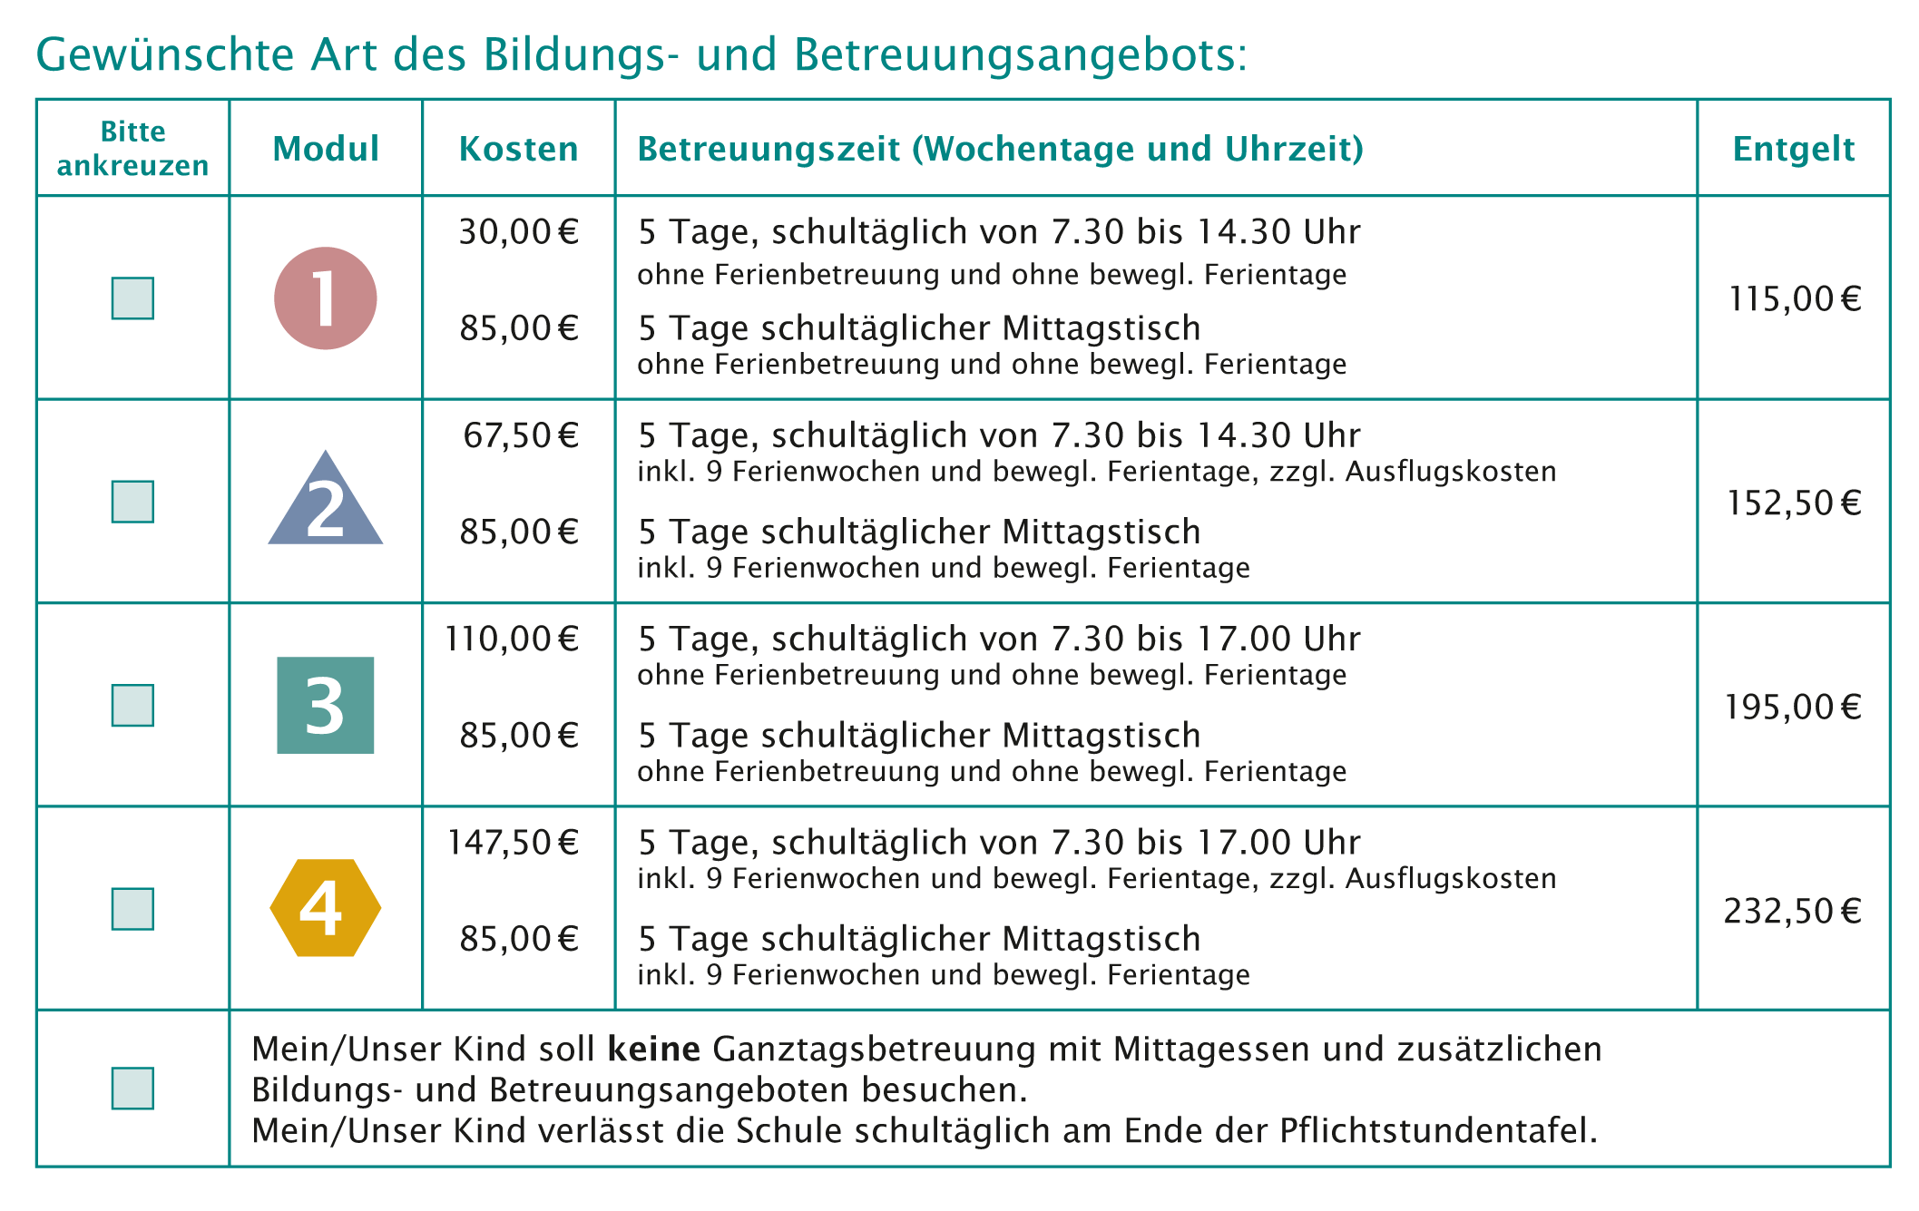

Eine Anmeldung ist nur in Verbindung mit einem Mittagessen möglich. Das Mittagessen kann nicht abbestellt werden und ist nicht einzeln buchbar.

Nach der Anmeldung sind Änderungen für das Schuljahr 2025/26 nicht mehr möglich! Aufgrund der Anmeldung erhalten Sie einen Betreuungsvertrag.

Es gelten die Bestimmungen zum Datenschutz, die Sie bei der Schulanmeldung Ihres Kindes schriftlich angegeben haben.
Mit der Anmeldung akzeptieren wir (…)
- die Schulordnung (Schulkonferenz 13.11.2024).
- das Leitbild der Hebbelschule (Schulkonferenz 13.11.2024).
- die Kommunikation mittels SDUI.

Hiermit melde ich mein Kind_________________________________________________
Vorname und Nachname des Kindes

für das angekreuzte Modul verbindlich an.

Unterschrift einer/s Personensorgeberechtigten:___________________________________

